生命之花生物光子活水杯
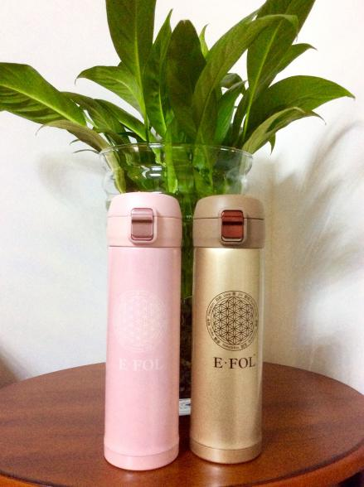

不可思議這個看似簡單的不銹鋼保溫杯，竟然有活化水質的神奇力量。
一般的能量水杯都是以礦石或陶土所製成的，沒有能量淨化、信息淨化的功能。
生物光子活水杯則是以最新量子科技爲基礎，運用空間能量直接將水活化爲六角形結構水，同時達到全方位信息淨化，幷能産生不同于一般礦石能量杯的效果，使飲用者得到最自然健康的力量來完成驅逐廢物、吸取能量幷充滿活力。
獨家運用世界最尖端的生物光子信息能量植入技術，將對人體有益的生物光子信息植入不銹鋼中，對水（或其他液體）進行高頻振蕩，三分鐘內快速提升水質，使之成爲六角形結構功能水，幷能持久保持。只要將水裝進活水杯就會使水分子細小化，不管原來何種水源，口感會産生極大的差异，更柔順甘甜。
使用生物光子活水杯會有提升原來水質的作用，增加含氧量，滲透人體細胞更快，使細胞水的動作和細胞代謝得到加强，更能有效地供給營養物和氧，同時幫助養分吸收和廢物清除。
實驗證明生物光子信息能量科技的威力，不管你原來喝的是什麽樣的水，生物光子活水杯會讓它變成最自然清澈的六角形結構活水。這就是活化的力量，這就是你真正要喝的水。
生物光子信息能量活化技術能産生理想的物理純化，切割水分子團，使水分子排列整齊，變成更細小的六角形結構分子團，使人體細胞更容易吸收，加速身體排毒的功能，增强免疫力，促進新陳代謝，達到活化、純化、淨化的目的。補充六角形結構水可以增加我們身體的活力、延緩衰老、預防疾病。
“生物光子信息能量淨化”是生命之花科技本著以全球高科技趨勢産業爲永續推動器的信念，維護人類健康將能量産品惠及大衆。
環境（大宇宙）與人體（小宇宙）都充滿能量，只要設法與信息能量和諧共振、血液循環順暢，就可以改善疾病、保持健康與青春。

原理介紹
自然界（包括人體）均有其固有的共振頻率，如果由于某種原因，人體的共振頻率偏離了正常，即會生病。心臟有心臟的共振頻率，肝臟有肝臟的共振頻率，每個器官、組織均有其特有的共振頻率。在自然界中某些物質與人體的某些器官、組織共振頻率相同，如果使用了該物質，即可以把人體紊亂的共振頻率得以糾正，這就是中藥的作用（中藥來自于動物、植物、礦物等）。
進一步研究發現，如果把中藥的共振信息取出、强度放大，作用于人體，能够達到中藥相同的作用，而不必直接使用其中藥本身。同時，研究發現，把人體正常的共振信息取出、放大，作用于不健康的人，同樣可以糾正其紊亂的共振頻率，達到恢復健康的目的。
而正常人體70%以上是水分。如果把正常人體共振信息全部取出、放大、永久記憶在水上，做成共振信息水，以此共振信息水來傳遞正常的共振頻率，作用于人體，即可糾正已經失衡的量子共振頻率，即可把紊亂的人體頻率恢復正常，達到恢復健康的目的。

細細品味水的甘甜，釋放身心靈的壓力，是身心靈的療愈。

